Material

Herstellung von Sulfamethoxazol in 1 Schritt

Chemikalien
Allgemein
Eis aus Leitungswasser (etwa 1 kg pro Gruppe)
Eis aus Ionentauscherwasser (etwa 500 g pro Gruppe).

Chemikalien | Menge pro Gruppe
Acetanilid | 12 g
Chlorsulfonsäure | 33 ml
Salzsäure (1 : 1) | 1 Fläschchen 100 ml
Ammoniak (konz.) | 15 ml
Aktivkohle | 5 g
NaHCO₃ | 1 Fläschchen 100 g
3-Amino-5-methylisoxazol
Pyridin | 1 ml
Ethylacetat | 20 ml
Hexan | 3 ml
Triethylamin | 5 ml
20% NaOH | 150 ml
2M HCl | 150 ml

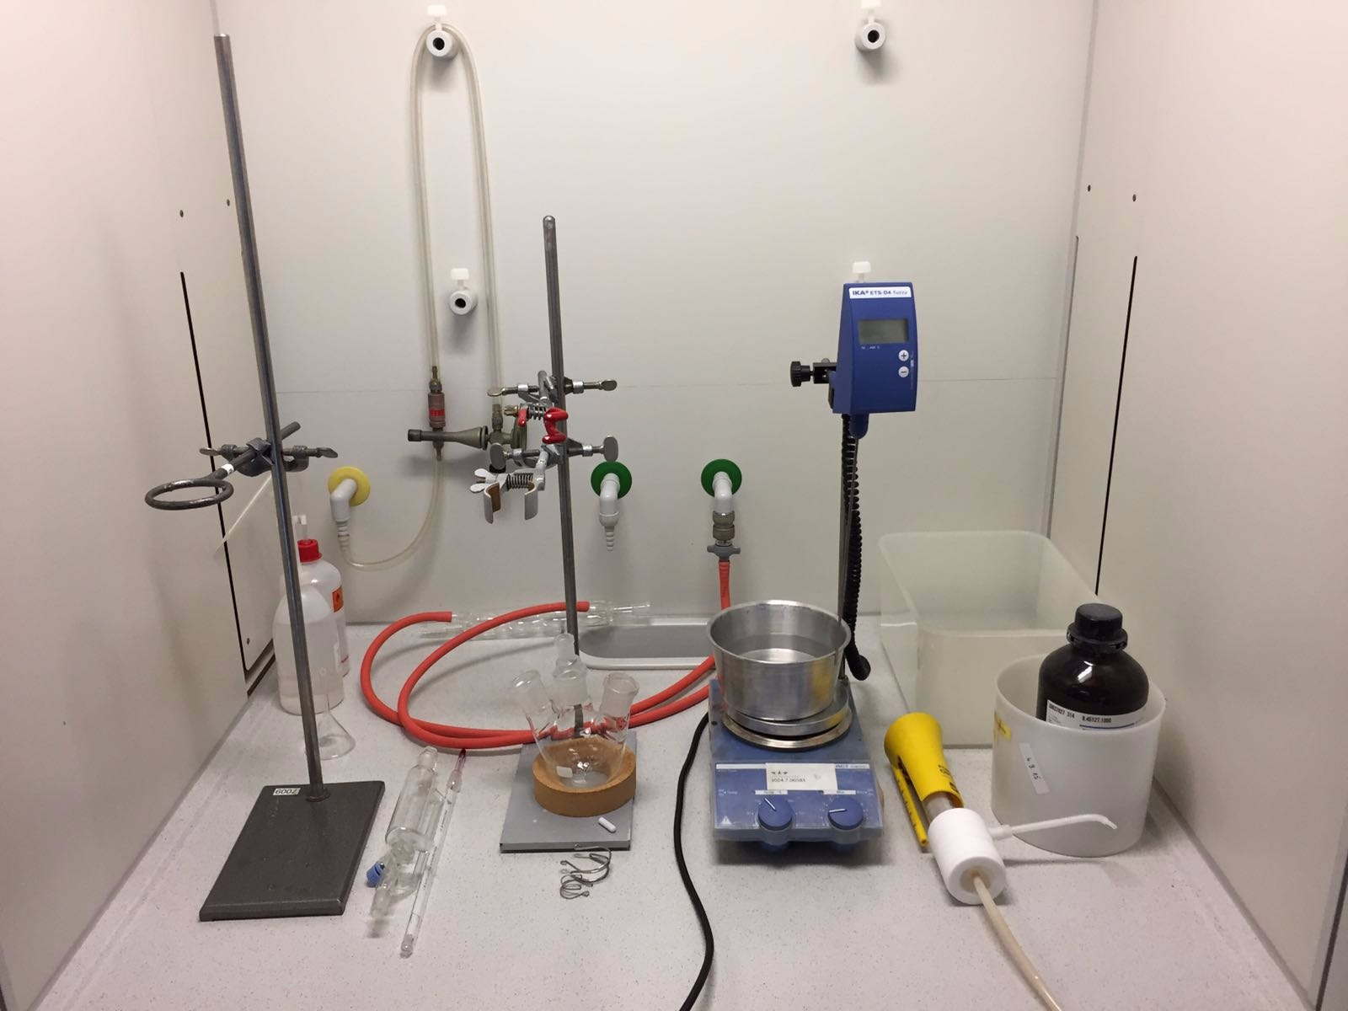
Glaswaren
Allgemein
3 Kunststoffhämmer
Plastiksäcke (Eis zerschlagen)
Rundes Filterpapier D=70mm für grosse Nutschen
2 grosse Exsikkatoren gefüllt mit frischem Silikagel.

Pro Gruppe
Ölbad mit Thermostat
Magnetrührer + Magnetfisch
Magnetrührer klein

Säureresistente Gummihandschuhe – Bitte kontrollieren
2 Stative
Muffe, Klammer und Filterring
Heatgun und Fön
Grosse Kunststoffwanne in der Kapelle (zum Ablegen kontaminierter Glaswaren)
Dreihalskolben 250 ml mit Reduzierstück NS 29 zu NS 14
Kunststoffschüssel (Eisbad)
Thermometer (- 10 bis 100°C)
Tropftrichter mit Seitenarm 50 ml inkl. Schliffstopfen
Kleiner Trichter
Becherglas 1000 ml hoch
Saugflasche mit Gummiaufsatz
Grosse Nutsche
Glassstab
Magnetfisch
Erlenmeyerkolben 500ml
Messzylinder 100 ml
Rundkolben 250 ml
Rundkolben 500 ml
Rückflusskühler inkl. 2 Gummischläuche
2 Bechergläser 600 ml
Trichter Ø = ca. 7 cm
Gummischlauch 30 cm, passend auf den Trichter
Wasserbad (Heizplatte mit einem 600 ml Becherglas)
Pillengläser klein und gross
Gummiringe
50ml Becherglas
20ml Messzylinder
DC-Plättchen aus Kieselgel
DC-Kammer
Ölbad mit Thermostat
Stativ
Rückflusskühler
Magnetrührer + Rührfisch + Thermostat
Kleiner Rundkolben
Eisbad
pH-Indikatorpapier
Glasstab
Kleine Nutsche

Material

Herstellung von Sulfamethoxazol in 2 Schritten

1. Schritt

Chemikalien
Allgemein
Eis (etwa 1 kg pro Gruppe) aus Leitungswasser
Eis ( etwa 500 g pro Gruppe ) aus Ionentauscher-Wasser

Chemikalien | Menge pro Gruppe
Acetanilid | 13 g
Chlorsulfonsäure | 33 ml
3-Amino-5-methylisoxazol
Pyridin | 1 ml
Ethylacetat | 20 ml
Hexan | 3 ml
Triethylamin | 5 ml

Glaswaren
Allgemein

3 Kunststoffhämmer
Plastiksäcke (Eis zerschlagen)
Rundes Filterpapier D= 70mm für grosse Nutschen
1 grosser Exsikkator gefüllt mit frischem Silikagel.
Heatgun und Fön
Dispenser 50ml für Chlorsulfonsäure
Vermiculit

Pro Gruppe

Säureresistente Gummihandschuhe
2 Stative
Muffe, Klammer und Filterring
Grosse Kunststoffwanne in der Kapelle (zum Ablegen kontaminierter Glaswaren)
Dreihalskolben 250 ml mit Reduzierstück NS 29 zu NS 14
Kunststoffbehälter (Eisbad)
Thermometer (- 10 bis 100°C)
Tropftrichter mit Seitenarm 50 ml inkl. Schliffstopfen
Kleiner Trichter
Trichter Ø = ca. 10 cm
Pulvertrichter
Becherglas 1000 ml hoch
Grosse Saugflasche mit Gummiaufsatz
Grosse Nutsche
Holzspatel
Glassstab
Magnetfisch
Messzylinder 100 ml
Pillengläser klein
Gummiringe
Rundkolben 250 ml.
Erlenmeyerkolben 250 ml
Scheidetrichter 250 ml

Material

Herstellung von Sulfanilamid in 2 Schritten

2. Schritt

Chemikalien
Allgemein
Eis (etwa 0.5 kg pro Gruppe)

Chemikalien | Menge pro Gruppe
Salzsäure (1 : 1) | 1 Fläschen 100 ml
Ammoniak (konz.) | 15 ml
Aktivkohle | 5 g
NaHCO₃ | 1 Fläschen 100 g

Glaswaren
Allgemein

3 Kunststoffhämmer
Plastiksäcke (Eis zerschlagen)
Rundes Filterpapier D= 70mm für grosse Nutschen
1 grosser Exsikkator gefüllt mit frischem Silikagel.
Pasteurpipetten Kunststoff
Fön

Pro Gruppe

Ölbad mit Thermostat
Magnetrührer + Magnetfisch
2 Stative
Muffe, Klammer und Filterring
Fön
Kunststoffbehälter (Eisbad)
Thermometer (- 10 bis 100°C)
Kleiner Trichter
Saugflasche mit Gummiaufsatz
Grosse Nutsche
Glassstab
Magnetfisch
2 Erlenmeyerkolben 500 ml
Erlenmeyerkolben 100 ml
Messzylinder 100 ml
2 Rundkolben 250 ml
Rundkolben 500 ml
Rückflusskühler inkl. 2 Gummischläuche
2 Bechergläser 600 ml
Trichter Ø = ca. 7 cm
Pillengläser gross
Gummiringe

